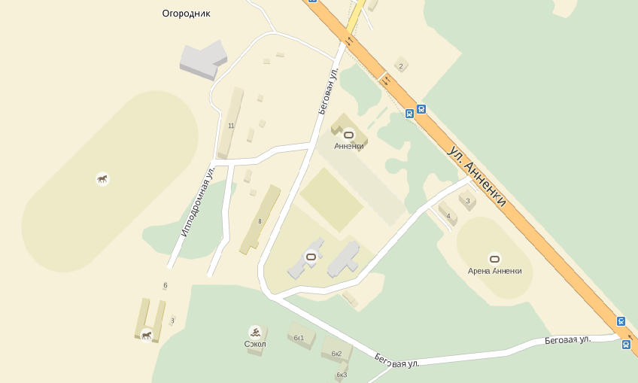

Общая схема размещения пунктов регистрации и стоянок автотранспорта при проведении «Лыжни России 2017»
«Конно-спортивная школа»
Регистрация.
VIP

Место проведения соревнований «Лыжня России 2017»

ЦСП «Анненки»
Регистрация.
«Красный список»

«Многоборец»
Регистрация.
Дошкольники

«Многоборец»
Регистрация.
ГТО

«Сокол»
Регистрация
остальных участников

Стоянки автотранспортаорта
Маршрут выдвижения к стартаморта

